**新 书 推 荐**

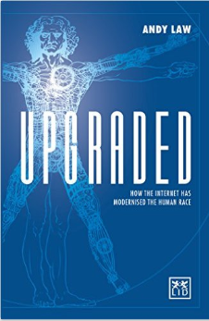**中文书名：《升级：互联网怎样推动人类的现代化》**

**英文书名：Upgraded: How the Internet has Modernised the Human Race**

**作 者：****Andy Law**

**出 版 社：  Lid Publishing**

**代理公司：ANA/ Susan Xia**

**页 数：160页**

**出版时间：2015年7月**

**代理地区：中国大陆、台湾**

**审读资料：电子稿**

**类 型：经管**

**内容简介：**

现在，技术越来越多地接触“个人”的领域。例如，睡觉变成了两次查看智能手机的间隙。我们和饮食的关系也变了。家用快递、餐馆搜索、桌位预订、菜谱管理、烹饪都上升到新的技能水准，部分娱乐化、部分电子化。现在的旅行只要动动键盘，就能精确地预订。

这部原创性著作出自激进思想家的手笔，提供了互联网的重要前景。互联网如何塑造社会和我们的生活，如何推动人类的“升级”。我们的日常生活因此重新调适，产生了重要的后果。个人学会了许多商业领域的常用技能。普通人现在像可以商人一样，购买降低开支的策略。我们现在对质量和送货形成了预期，工作和生活不再有明确的界限。我们像营销商一样商业化，跟消费者联系时，需要摆脱商业－客户沟通模式，开始适应和接受商业－商业沟通模式。我们的生活发生了爆炸性的变革 – 新思想，新关系，新销售，新购买，新休闲，新人类。

**作者简介：**

**安迪·劳（****Andy Law ）**在营销和商业方面是世界上最可敬、最激进的思想家之一。他是*Open Mind* 和 *Implosion*的作者。

**谢谢您的阅读！**

**请将反馈信息发至：夏蕊（Susan Xia）**

安德鲁·纳伯格联合国际有限公司北京代表处

北京市海淀区中关村大街甲59号中国人民大学文化大厦1705室

邮编：100872

电话：010-82504406

传真：010-82504200

Email：[susan@nurnberg.com.cn](mailto:susan@nurnberg.com.cn)

网址：[http://www.nurnberg.com.cn](http://www.nurnberg.com.cn/)  
微博：<http://weibo.com/nurnberg>

豆瓣小站：<http://site.douban.com/110577/>